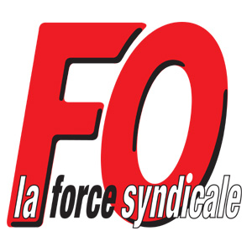  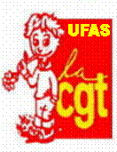

**Convention Collective Nationale du Travail**

**du 15 mars 1966 menacée**

**Dans le secteur médico-social et social, particulièrement pour la convention collective du 15/03/1966, les Assemblées Générales des deux syndicats patronaux se tiendront le 25 juin 2015. SYNEAS et FEGAPEI envisagent d’acter leur fusion, dans l’objectif de porter leur projet commun d’un nouvel « environnement conventionnel » :**

**Extrait du bulletin de la Fegapei 2 juin 2015 Hors-Série n° 2 : *Refonte du cadre conventionnel***

*« (…) En ce qui concerne l’avancée des travaux juridiques, l’équipe projet a pu constater, en collaboration avec le cabinet Francis Lefèbvre, que* ***les trois grands domaines à refondre*** *(en dehors de la prise en compte de l’évolution des dispositions légales)* ***sont l’aménagement du temps de travail, le droit syndical et les différences d’avantages entre catégories professionnelles.***

*En ce qui concerne les travaux sur* ***les classifications des métiers*** *(…) « L’autre constat est qu’il faut sortir du système actuel de classification catalogue et* ***opter pour une autre méthode, potentiellement la méthode par points.*** *»*

*Ces travaux préparatoires devront bien sûr concourir à faire du texte de la nouvelle convention collective****, un outil souple, évolutif et modulable.*** *»*

**Les Fédérations CGT, FO et SUD de l’Action Sociale appellent l’ensemble des salarié- e-s des établissements de la CCNT 66 et de la BASS (Branche des Associations Sanitaires et Sociales) à s’organiser ce jour-là et à rejoindre les lieux de mobilisation.**

*Pour dire :*

OUI à la défense et à l’amélioration de nos garanties collectives !

NON à la casse des acquis conventionnels et des métiers du social,

NON à la marchandisation du travail social.

**A MONTPELLIER LE 25 JUIN 2015, MOBILISONS-NOUS NOMBREUX POUR GAGNER !**

**10h00 manifestation à la Comédie**

**14h00 rassemblement au rond-point de l’Appel du 18 juin**

**15h00 rassemblement devant l’ARS**